关于“2022年3月26、27课程思政教学设计与示范课建设研讨会”的心得
——知而有识、学而善用
西班牙语专业 王洪卉
课程思政作为近年来课程改革的重要内容，是教师需要关注的重点。讲好课是教师的本职工作；育好人，是教师的道德使命。2022年3月26日和27日，我参加了线上举行的“课程思政教学设计与示范课建设研讨会”。本次研讨会由三个部分组成，分别是陈后金教授的“新时代背景下的课程思政探索与实践”、 方文军教授的“课程思政教学设计与示范课建设—以《普通化学 (H)》为例”和韩金龙教授的“课程思政的设计理念与课堂实施”。
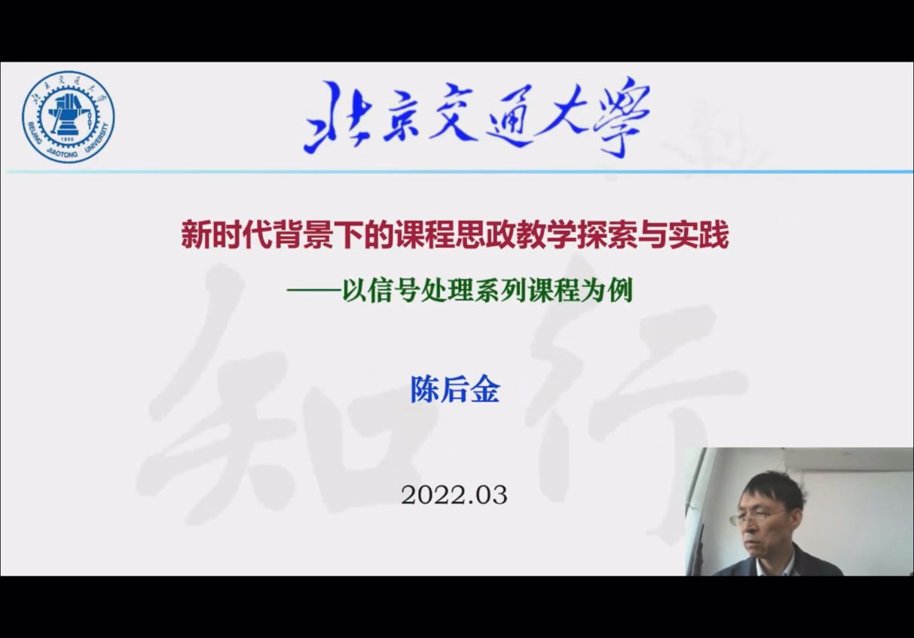
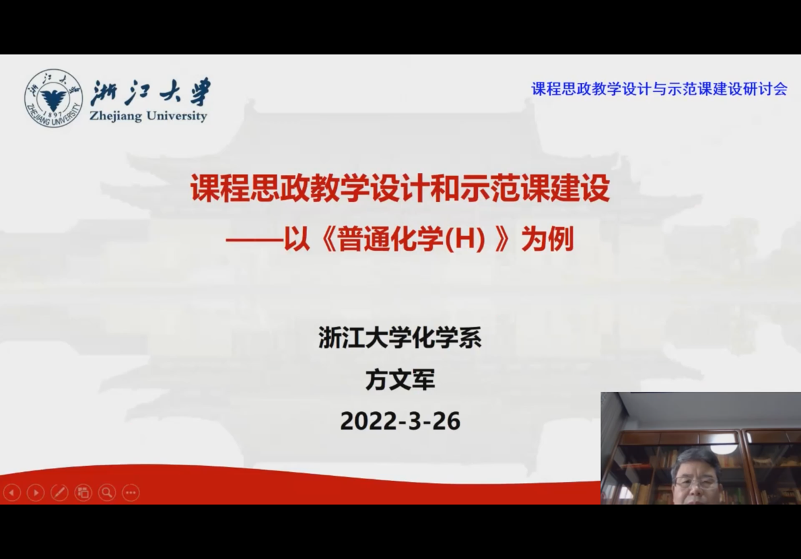
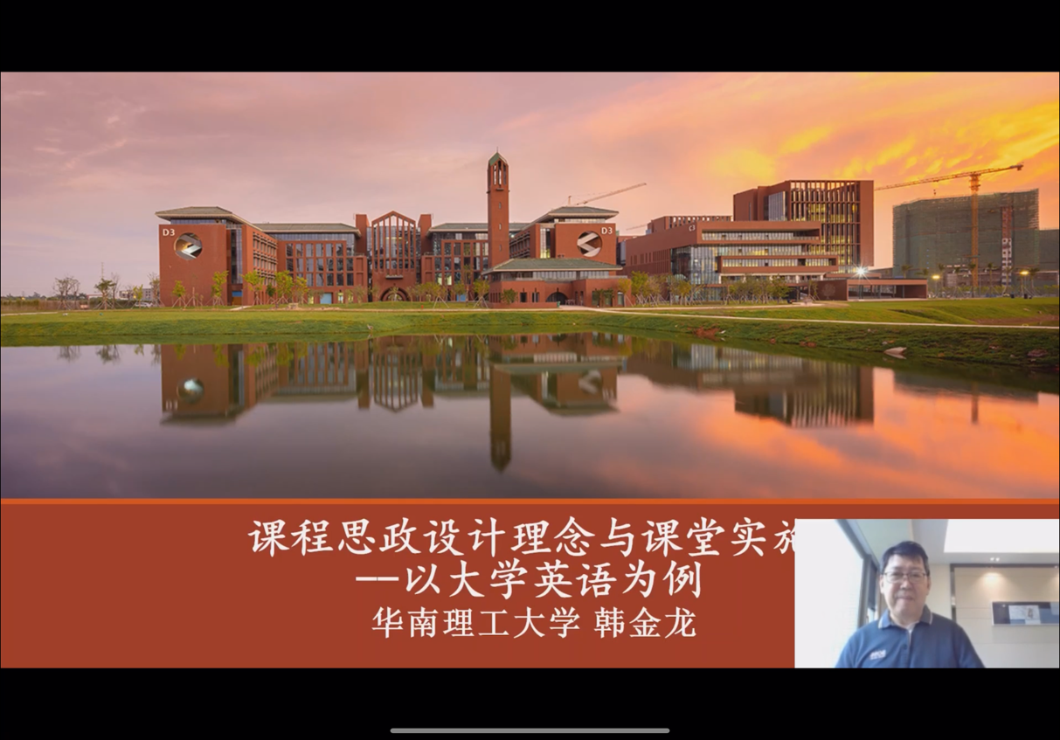
通过这次研讨会的学习，然我对课程思政有了全新且深刻的了解：大学教育有传授知识和思政教育的双重功能，要注重培养大学生的世界观、人生观、价值观，因此课程思政作为一种全新且全面的教学理念，有着十分重要的作用。以下是我在本次研讨会上感受较深的记录和心得体会。
在本次研讨会上，三位教授都讲述了课程思政的设计理念、内容、内涵、方法和具体案例。其中最为重点的内容就是对课程思政的定义和定位：
- 课程思政不是思政课程：课程思政不是添加课程内容，而是在教学课程中融入思政内容，是一种教学方法。在这个过程中要把握内容适当添加，忌生搬硬套，过多过滥；
- 课程思政的内容和方式：不同学校的思政内容可以在品德修养、全球关切和家国情怀基础上，结合地区的特色、学校的理念和专业课程的特色，充分利用自身的思政资源。从而我想汕头大学地处文化深厚、对外开放历史悠久的潮汕地区，我们可以在外语教学的过程中融入且突出地方文化、历史和发展；
- 课程思政要贯穿教学全过程：思政内容不仅限于课上的道德和思维的培养，还可以体现在理论教学、实践教学、研讨和作业中；
- 课程思政要注重教师团队的培养：教师需要专业能力强，科研与教学互相辅助。教研组可尝试集体备课，共同研讨，站在学生的角度备课，深刻领会教学内容，充分运用信息技术，但教学形式要服务于教学内容，不可本末倒置；
- 课程思政建设“金课”要注重两性一度：高阶性、创新性、挑战度。 教师要把前沿的研究内容融入课程，教授之前先自己寻找规律便于学生理解、学习，引导学生由“知”内化为“识”，进而付诸于“行”。汲取知识精华为知、领悟知识真谛为识、彰显知识价值为行；
- 课程思政在大学教育中的教学重点：“为什么”、“做什么”、“是什么”。教师要注重课程思政元素在教学过程重的无形融入，激发学生的家国情怀，锻炼学生的辩证思维和勇于探索的创新精神；
- 在教学过程中，通过开篇承上启下，课程重点反复强调，难点举重若轻，即教师知道什么是难点，但要在无形中进行化解，力求不增加学生的心理压力，教学过程中做到方式恰到好处、语调富有节奏、互动心领神会；
- 在教学评价方面，存在学生评教乱象。由于学生的诉求不同，对教师的评价就会不同，可能会造成对教师的评价不客观，“劣”胜“优”汰的现象。学院和教研团队要尽量客观以避免这种乱象，可适当改革以学生评教为主的教学评价模式，学生评价老师的教学态度(备课是否认真等)，但不建议评价教学内容。
此外，在韩金龙教授的外语教学案例中，我了解到外语类课程教学目标与课程思政目标的融合：
- 一方面是“拓展国际视野”和“坚定文化自信”的结合；另一方面是“提高跨文化交际能力”和“讲好中国故事”的结合；
- 文史哲方向的课程思政可以集中在习近平新时代中国特色社会主义思想、社会主义核心价值观和中华优秀文化；
- 教师可以依据单元主题确定思政的重点，将思政内容巧妙地融合在“听、说、读、写”几个过程中，但方式要无形且紧密结合，潜移默化；
- 韩教授还建议大家将用外语介绍中国文化的课程建在各大慕课平台的海外平台上，一方面做到的中国文化的传播，另一方面也可以提高自身课程的价值。
本次研修班在课程思政的理念、内涵和方法上，都给了我很大启示。尤其是作为青年教师，对教学与育人的结合有了更加深刻的体会和理解。我也会努力将这些方法内化，并运用到自己不同课程的教学实践中去，在丰富语言知识的基础上，传递中华民族的道德修养和优秀文化。

